Выявленный брошенный автотранспорт за 8 месяцев 2023 года
04.09.2023
В соответствии с постановлением Правительства Москвы от 23.09.2014 №569-ПП «О порядке выявления, перемещения, временного хранения и утилизации брошенных, в том числе разукомплектованных, транспортных средств в городе Москве» управа района Братеево города Москвы уведомляет о необходимости приведения транспортного средства в состояние, не позволяющее идентифицировать его как брошенное.
В случае неприведения транспортного средства в состояние, не позволяющее идентифицировать его как брошенное в установленный срок, оно подлежит принудительному перемещению уполномоченной организацией на специализированную стоянку.

Адрес: МКАД 19-й км. вл. 20, стр.1
Транспортное средство: Мерседес, цвет красный. Г.р.з. К915ВК799
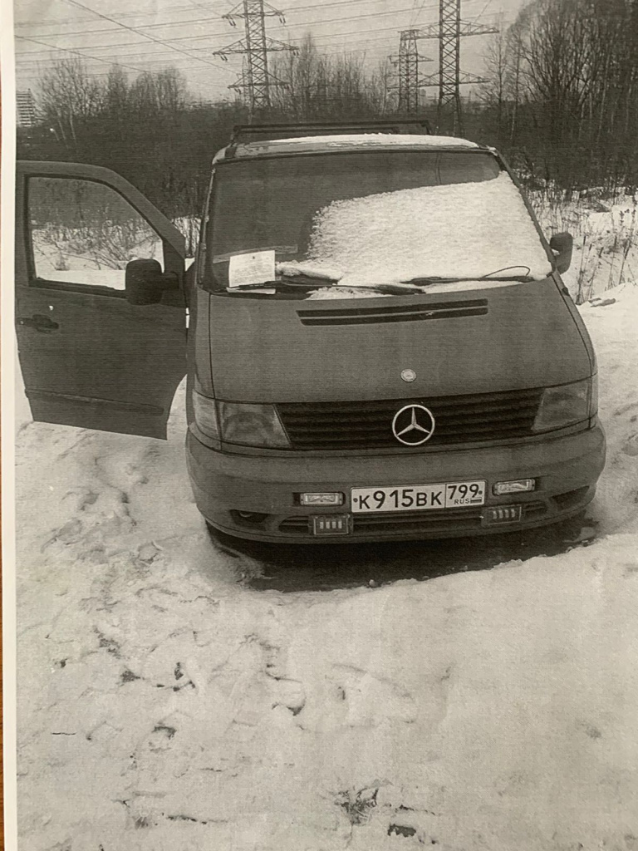

Адрес: ш. Бесединское, д.15
Транспортное средство: ВАЗ 2112, цвет синий. Г.р.з. О884ЕС46
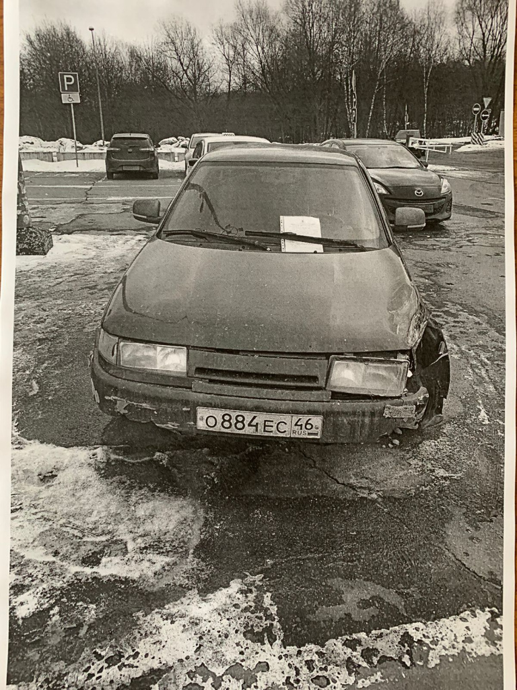

Адрес: МКАД 19-й км. вл. 20, стр.1
Транспортное средство: Дэо, цвет серый. Г.р.з. У820СО750
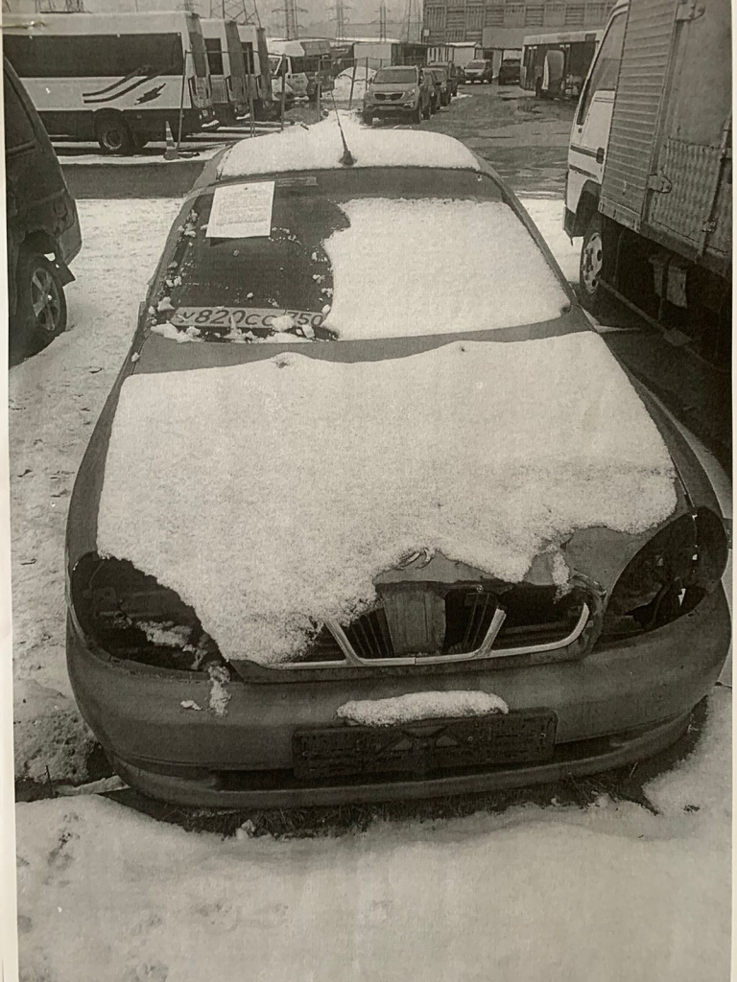

Адрес: МКАД 19-й км. вл. 20, стр.1
Транспортное средство: Шевроле, цвет серый. Г.р.з. О058ОН750
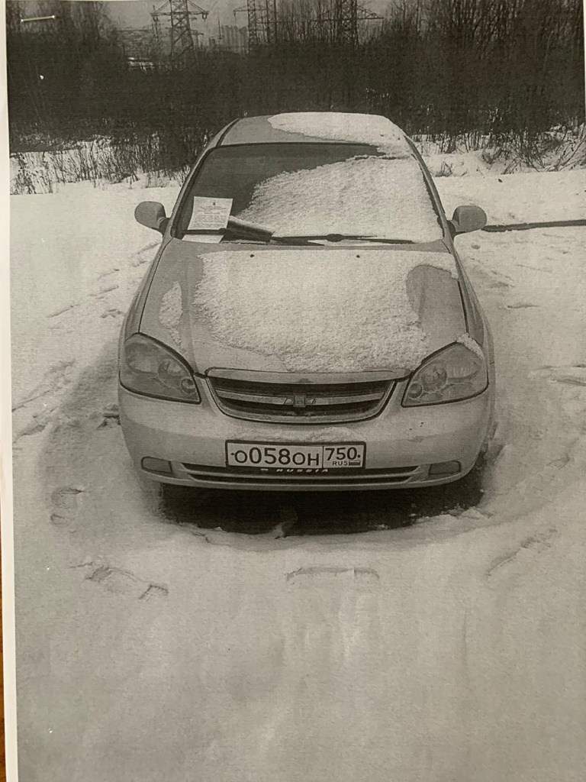

Адрес: МКАД 19-й км. вл. 20, стр.1
Транспортное средство: Фольцваген, цвет серый. Г.р.з. отсутствует

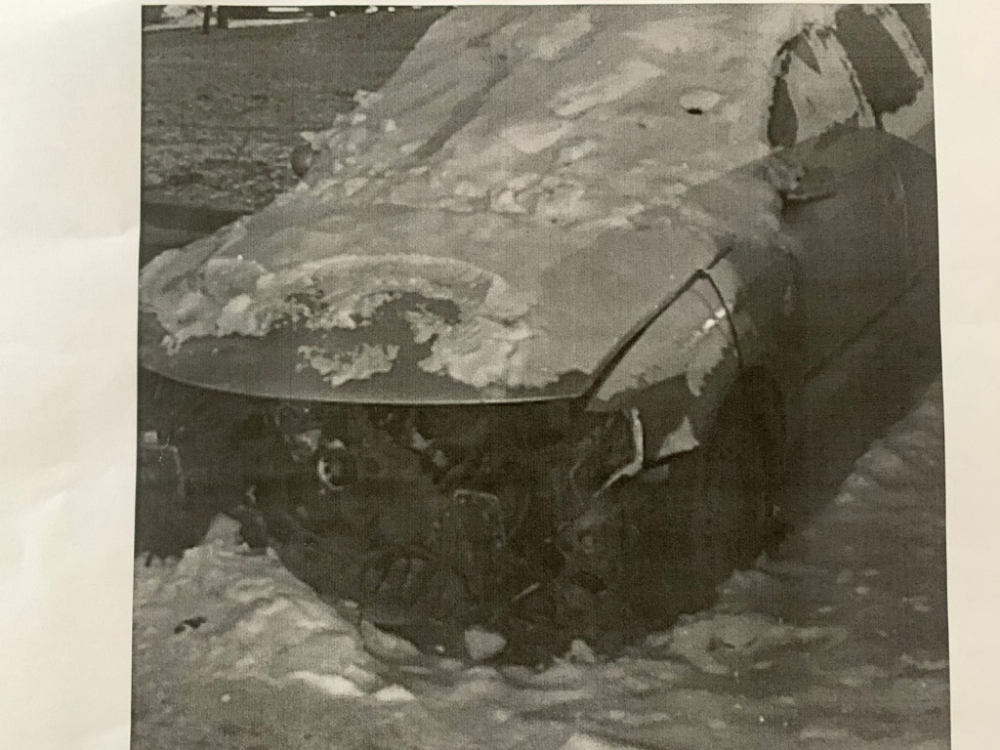

Адрес: ул. Борисовские пруды, д.36
Транспортное средство: Опель, цвет зеленый. Г.р.з. В151МЕ97
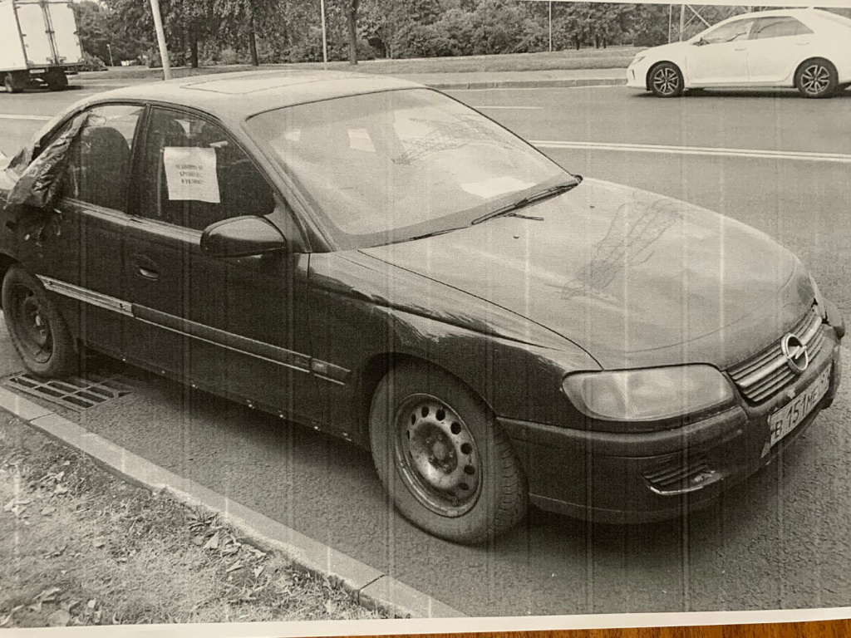

Адрес: ул. Борисовские пруды, д.16, корп. 1
Транспортное средство: ВАЗ 2104, цвет синий. Г.р.з. отсутствует
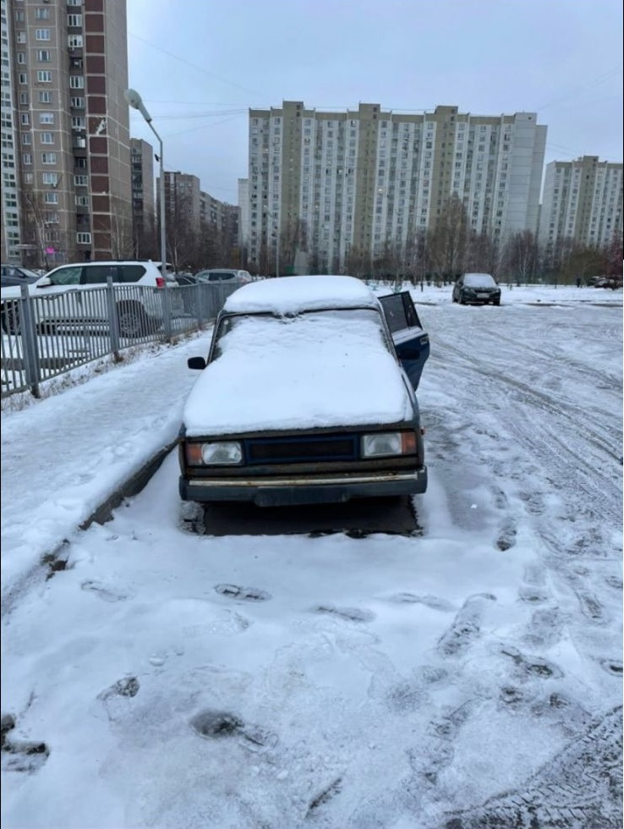

Транспортные средства перемещены на стоянку ответственного хранения по адресу: г. Москва, ул. Подольских Курсантов, д. 15Б

Адрес страницы: http://brateevo.mos.ru/housing-and-communal-services/detail/8811608.html
Управа района Братеево города Москвы

